此案例客人是来自宝岛台湾，他们追求真正舒服的生活状态，“不艳丽造作，喜欢质朴纯真”这是他们对设计的基本要求。1 f( ]. B, A# F
项目简介‖
格调 : 现代混搭$ Z% g+ J& t M9 j# \, s
户型 : 4房2厅
面积 : 160 ㎡
项目完工照片‖- `' |, H. X% b( M- v
过道，尽头的挂画和墙面的墙贴搭配木纹门整个色调别有一番风情& W9 Y/ {8 \% W% c6 i
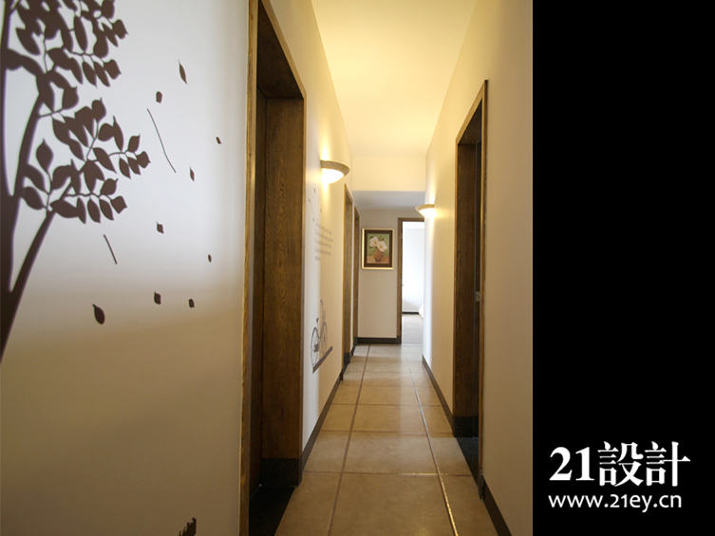
$ O2 Y" M& ~7 P8 b+ w0 [) ]
清爽色调的餐厅会让用餐的人们更有食欲
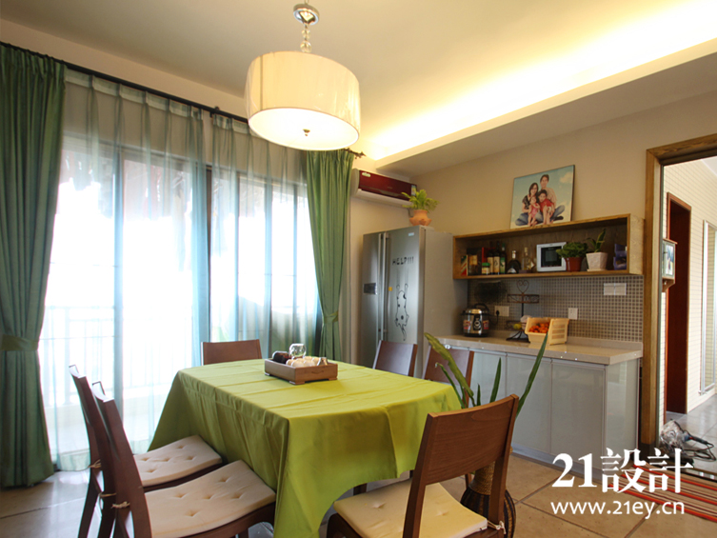
7 l; `# t6 }/ u. K
精心挑选的家具配饰与空间相处得很融洽
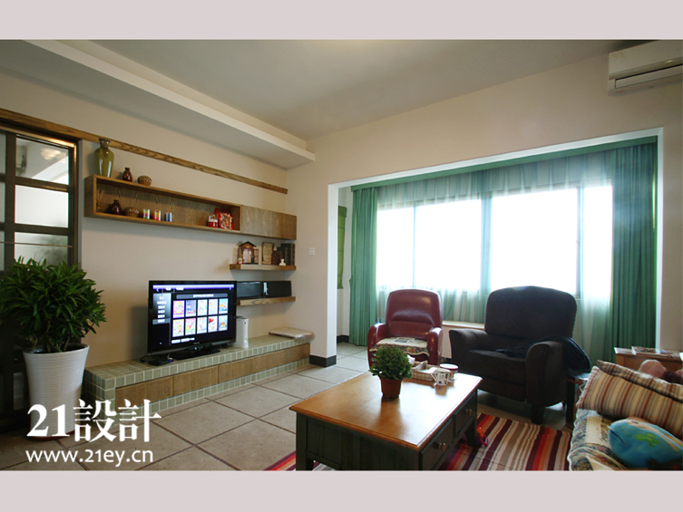# F1 ?' r/ ]* g1 J# u
木色与植物的配合让客厅多了一些自然的气息， 一对小孩温馨的画面，不需要太多的语言就已足够动人: f0 @2 v" o5 M, L3 C
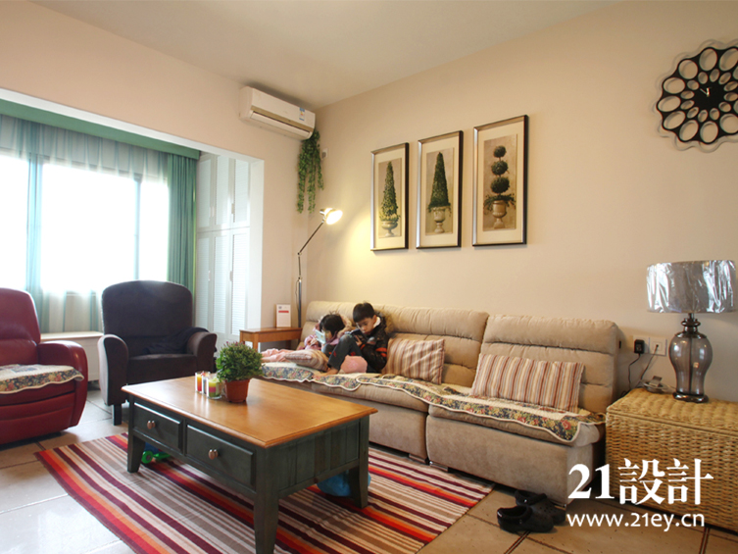
B9 ^# d6 [7 `7 H6 M
大人们在餐厅用餐，可以看到孩子们在客厅玩耍的视线，守护这样的家本身就是一种幸福；
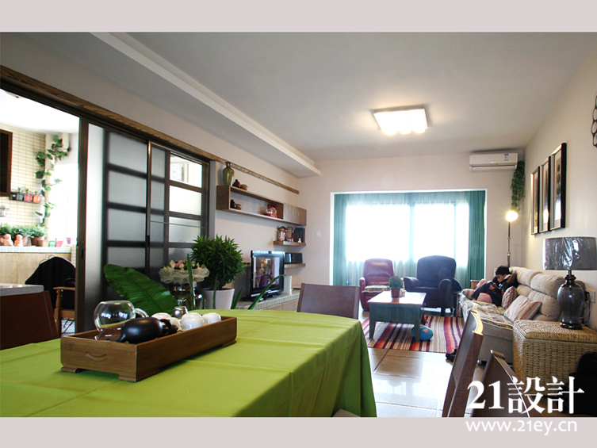
/ z/ n9 v9 j W' n0 o) T9 h8 o
生活中不必要太复杂的造型，简洁的温情更令人向往
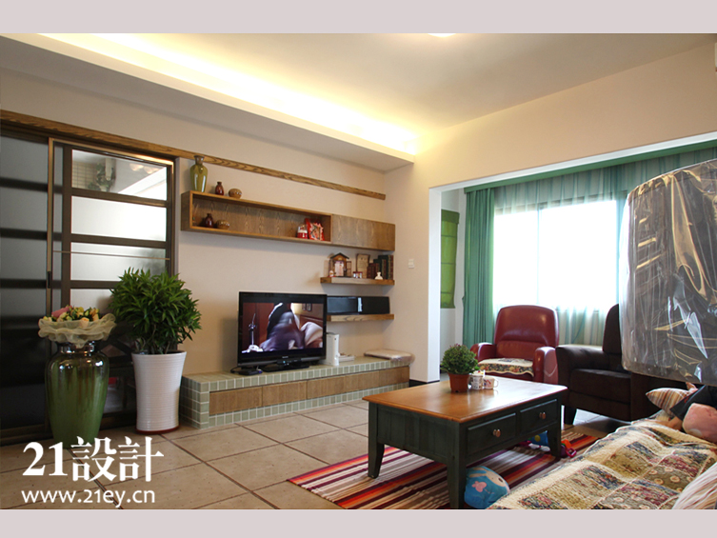9 M4 M' v$ S _* A+ `- M4 A
家里悠闲的一个角落，一本书一杯茶自在的享受午后时光% j: d( b% l8 R5 W
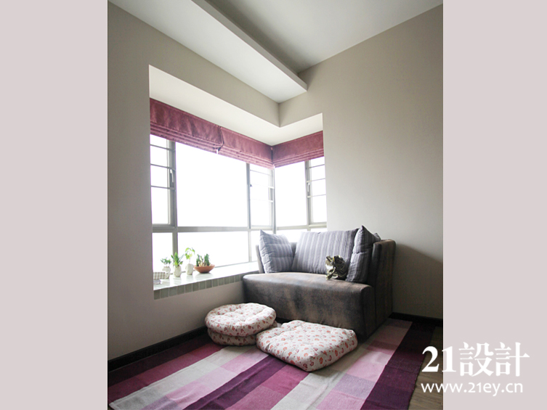2 t: N4 B' ^& [/ Z, {) @
* N9 q+ m0 A$ x/ i4 E
4 副本.jpg (400.23 KB, 下载次数: 2)
